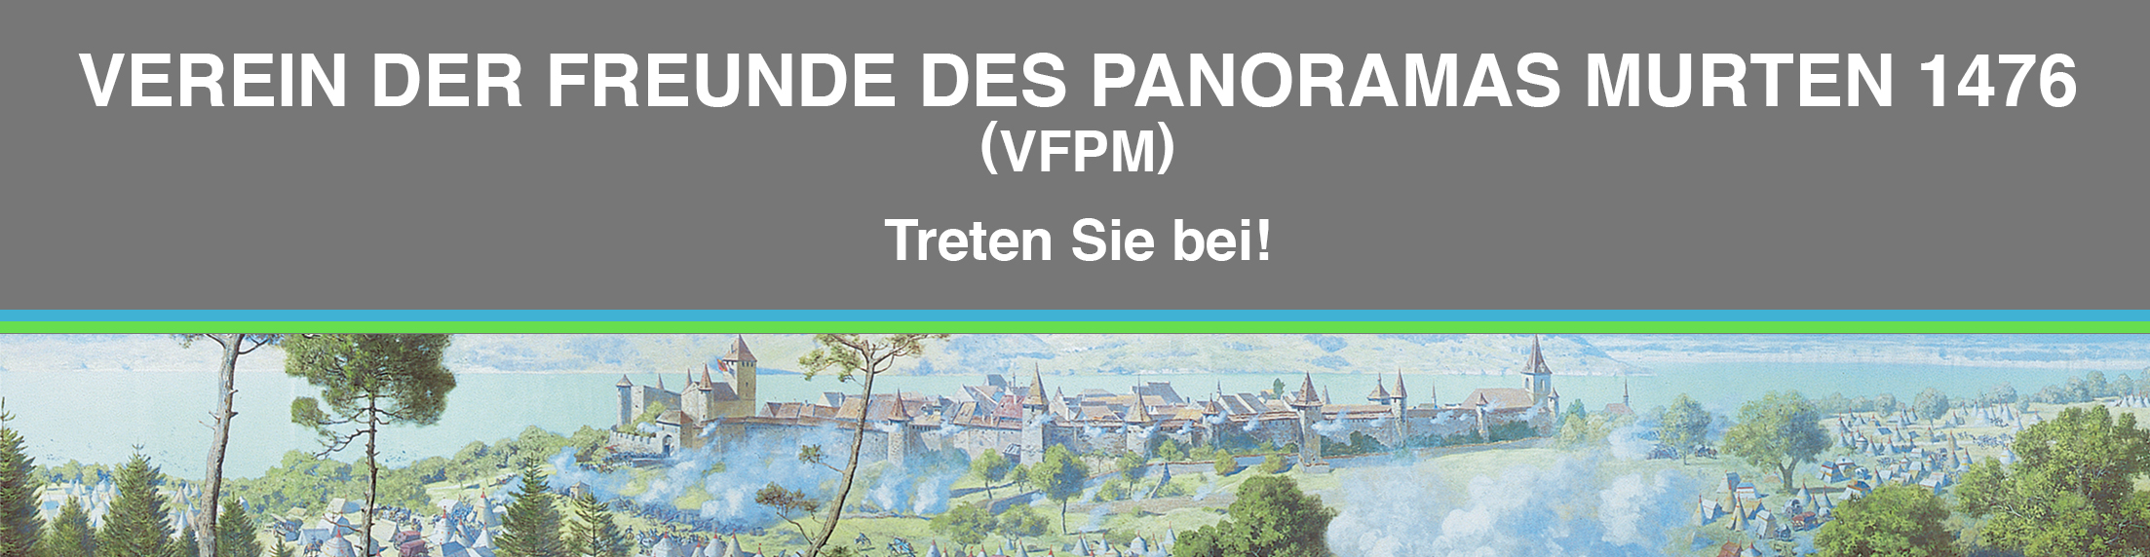
Ihre Mitgliedschaft ermöglicht uns das einzigartige, historische Werk von nationaler Bedeutung wieder in der Oeffentlichkeit zu zeigen.

Das Ende 2014 im Rahmen von Patrimoine Suisse/Heimatschutz, Sektionen FR & VD, gegründete AAPM ist heute als gemeinnütziger Verein im Sinne von Art. 60ff des Schweizerischen Zivilgesetzbuches vom VD-Regime und vom Bundesrat des Militärdepartements - VBS - anerkannt.

Der Verein der Freunde des Panoramas Murten (VFPM) wurde durch engagierte Persönlichkeiten des Schweizerischen Heimatschutzes und weitere, interessierte Personen gegründet.

Das Panorama der Schlacht bei Murten ist ein Rundbild mit einer Fläche von 1000 m2, welches 1894 durch Louis Braun geschaffen und an der EXPO 2002 im Monolith von Jean Nouvel ausgestellt wurde.

Unser Ziel ist es, einen Ort für die dauernde Präsentation in der Oeffentlichkeit zu finden, sowie bei
der Finanzierung des Projektes mitzuhelfen.
JAHRESGEBUHR (steuerbefreit)
  Voll-Mitglied ……………………. CHF. 100.-
   Freies Mitglied ………………… CHF. 0.- (zum Beispiel andere gemeinnützige Vereinigung)

□ Spende je nach den
individuellen Möglichkeiten….CHF. 300.-
Name |  |  | Telephon Fixnetz
Vorname |  |  | Mobiltelephon
Strasse |  |  | Beruf
Postfach |  |  | Empfohlen durch
Postleitzahl Ort |  |  | Datum
Bemerkung :
Bitte per E-Mail senden an: p.schuwey@gmail.com
oder per Post à : Pierre Schuwey - Les Biolettes - 1772 Grolley
President, Dr. G.-F. Maillard  Anc. Privat-Docent UNIL  30, chem. de la Bergerie  CH 1673 Promasens -Rue |  | Vize-Präsident,  AndreasFink  23, Rathausgasse  3280 Morat

Besten Dank !
http://www.panoramamorat-1476.com
https://www.murtenpanorama.ch/spezial/zoomify/index_fr.php

IBAN CH32 0076 8300 1398 6010 1
Konto: Verein der Freunde des Panoramas Morat-1476
Kantonalbank - BCF/FKB - 3280 Morat Filiale

